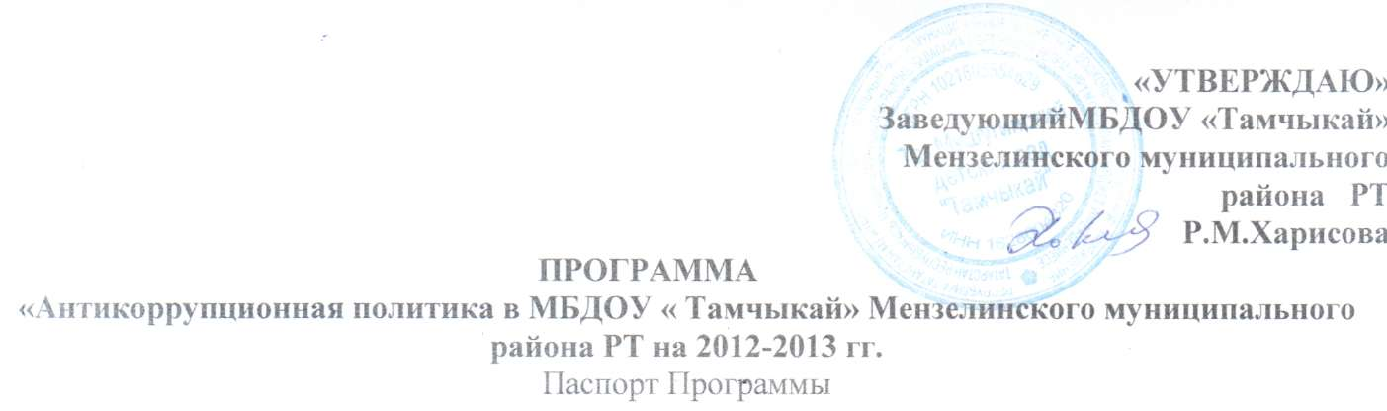

Наименование Программы | «Антикоррупционная политика в МБДОУ  «Тамчыкай» Мензелинского муниципального района РТ на 2012-2013 гг.
Разработчик Программы | «Антикоррупционная политика в МБДОУ  « Тамчыкай» Мензелинского муниципального района РТ на 2012-2013 гг.
Иенолиители программы | «Антикоррупционная политика в МБДОУ  « Тамчыкай» Мензелинского муниципального района РТ на 2012-2013 гг.
Цели программы | Основными целями Программы являются:  - устранение условий проявления коррупции, ее влияния в сфере образования;  - обеспечение защиты прав и законных интересов граждан от коррупционных правонарушений;  - создание системы противодействия коррупции в деятельности детского сада.
Задачи программы | - выявление причин и условий, способствующих проявлению коррупции в деятельности детского сада;  - разработка и внедрение механизмов, противодействующих коррупции в деятельности детского сада;  -разработка мер, направленных на обеспечение прозрачности действий ответственных лиц в условиях коррупционной ситуации;  -совершенствование методов обучения и воспитания детей нравственным нормам, составляющим основу личности, устойчивой против коррупции;  - содействие реализации прав граждан и организаций на доступ к информации о фактах коррупции, а также на их свободное освещение в средствах массовой информации.
Ожидаемые и конечные результаты реализации Программы | - снижение возможности совершения действий коррупционного характера в детском саду;  - формирование нетерпимого отношения к проявлениям коррупции должностных лиц;  - создание системы контроля, в том числе со стороны граждан и общественных организаций за деятельностью должностных лиц детского сада;  - укрепление доверия граждан и организаций к служащим;  - приведение нормативно-правовых актов в соответствие с антикоррупционными требованиями.
Сроки реализации | 2012-2013 гг.
Организация контроля за ходом реализации Программы | Контроль за ходом реализации Программы осуществляет заведующий детского сада.

1.Введение

Согласно постановлению Кабинета министров Республики Татарстан от 22.09.2008г. № 693 утверждена Республиканская программа по реализации Стратегии антикоррупционной политики Республики Татарстан на 2009-2011 гг., необходимым условием для достижения заявленных в программе целей является предупреждение и ликвидация коррупции в органах исполнительной власти, которая стала важнейшей проблемой, препятствующей повышению эффективности государственного правления.
Коррупция представляет собой реальную угрозу нормальному функционированию публичной власти, демократии, правам человека и социальной справедливости. В связи с этим целесообразно применение дополнительных механизмов, ограничивающих возможности ее проявления.

2. Цели и задачи Программы

Основными целями Программы является устранение условий проявления коррупции в «Антикоррупционная политика в МБДОУ «Тамчыкай» Мензелинского муниципального района РТ на 2012-2013 гг.:
- обеспечение защиты прав и законных интересов граждан от угроз, связанных с коррупцией, обеспечение законности в деятельности государственных гражданских служащих. Программа направлена на решение следующих задач:
- выявление причин и условий, способствующих проявлению коррупции в деятельности детского сада;
- разработка и внедрение механизмов противодействующих коррупции в деятельности детского сада;
- разработка мер, направленных на обеспечение прозрачности действий ответственных лиц в условиях коррупционной ситуации;
- совершенствование методов обучения и воспитания детей нравственным нормам, составляющим основу личности, устойчивой против коррупции;
- содействие реализации прав граждан и организаций на доступ к информации о фактах коррупции, а также на их свободное освещение в средствах массовой информации.

3. Контроль за выполнением Программы

Контроль за выполнением Программы «Антикоррупционная политика в МБДОУ
« Тамчыкай» Мензелинского муниципального района РТ на 2012-2013 гг.
осуществляет заведующий детского сада. Рабочим органом по реализации положений Программы является комиссия по противодействию коррупции в МБДОУ «Тамчыкай» Мензелинского муниципального района РТ на 2012-2013 гг.
Неотъемлемой составляющей механизма реализации программы является использование на всех стадиях независимого мониторинга, в связи с чем, информация о ходе реализации мероприятий Программы размещается в тематическом разделе «Антикоррупционная политика» на сайте детского сада.

Перечень мероприятий.

№ | Мероприятие | Сроки  исполнения | Ответственные исполнители

- Подготовительные меры по созданию в МБДОУ «Тамчыкай» Мензелинского муниципального района РТ на 2012-2013 гг.механизмов реализации Программы.

1 | Размещение Программы «Антикоррупционная политика в МБДОУ «Тамчыкай» Мензелинского муниципального района РТ на 2012-2013 гг. в разделе «Антикоррупционая политика» на сайте детского сада. | 4 квартал 2012 | Р.М.Харисова  заведующий
2 | Доведение до членов коллектива рекомендаций по реализации программы противодействия коррупции в детском саду. | 4 квартал 2012 | Р.М.Харисова  заведующий
3 | Формирование пакета документов по действующему законодательству, необходимых для проведения работы по предупреждению коррупционных правонарушений. | 4 квартал 2012 | Р.М.Харисова  заведующий

- Формирование механизмов общественного антикоррупционного контроля.

1 | Проведение экспертизы жалоб и обращений граждан на действия (бездействия) государственных служащих с точки зрения наличия сведений о фактах коррупции и организация их проверки. | 2012-2013 | Рабочая группа  детского сада
2 | Создание на сайте детского сада раздела «Антикоррупционная политика» | 4 квартал 2012 | Р.М.Харисова

III. Обеспечение прозрачности деятельности МБДОУ «Тамчыкай» Мензелинского муниципального района РТ на 2012-2013 гг.

1 | Оформление информационного стенда в детском саду. | 4 квартал 2012 | Д.М.Гарфиева
2 | Размещение в доступном месте журнала по жалобам на неправомерные действия работников детского сада. Проведение проверок по изложенным в них фактам. |  | Рабочая комиссия детского сада

